Технические характеристики
Однолучевой, со сверхбыстрым дейтериевым корректором неселективного поглощения
Варианты исполнения:
Квант-2м1 - * | 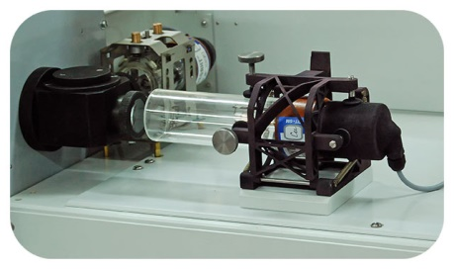Одноламповый, с автоматической настройкой монохроматора на длину волны. Замена и юстировка спектральных ламп производится оператором в ручную.
Квант-2мт - * | 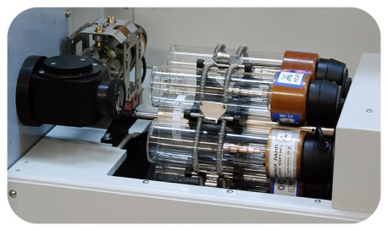С автоматически юстируемой шестиламповой турелью и автоматическим монохроматором.
* - с возможностью установки встроенной ртутно-гидридной системы
Спектральный диапазон
Нижняя граница диапазона | 185 нм
Верхняя граница диапазона | 860 нм
Шаг спектрального интервала
0,5 нм
Диапазон показаний оптической плотности
0 — 3 Б
Коррекция фона
Дейтериевый корректор с быстродействием в 1,3 мс
Реализуемые методы анализа
- Атомно-абсорбционный
- Атомно-эмиссионный
Возможность работать с пламёнами
- Пропан — воздух
- Ацетилен — воздух
- Ацетилен — закись азота
Оптическая система
- Монохроматор с голографической дифракционной решёткой и автоматической установкой длины волны
- Фотоприемник на основе кремниевого фотодиода с оригинальной схемой усиления сигнала, обеспечивающий высокое отношение сигнал-шум, высокую чувствительность в широком диапазоне спектра, линейность фотометрической характеристики.
Пламенный атомизатор
- Автоматический выбор пламени
- Автоматическая установка положения горелки по высоте
- Химически стойкие конструкционные материалы, позволяющие работать с органическими растворителями
Распылитель
- Распылитель – пневматический, коаксиальный, выпускается в двух исполнениях – титановый для работы с органическими растворителями, пластмассовый (из полиметилметакрилата) – для работы с агрессивными кислотами.
- Перестраиваемый по расходу пробы от 3 до 6 мл/мин.
- Эффективность аэрозолеобразования - до 24%.
Расход образца
- Не более 0,5 мл/изм.
Газораспределительный блок
- Контроль и автоматическая регулировка расходов горючего газа и окислителя
- Автоматические поджиг и гашение пламени
- Автоматический контроль пламени и определение типа горелки
- Автоматическое гашение пламени при недостаточном давлении окислителя и горючего газа
- Пятиканальная система контроля обеспечения безопасности газовой системы прибора
Блок подготовки газов
- Блок фильтров и стабилизаторов давления для очистки и редуцирования используемых при работе спектрометра газов
Производительность
- До 200 элементоопределений в час
Электропитание
- От электрической сети однофазного переменного тока (220 В ± 10%, 50 Гц)
Габаритные размеры
- 890 х 465 х 430 мм
Масса
- 57 кг

